Утверждаю: ___________В. Д. Марченко  Директор МКУК «ЦККМО» | План работы  на март 2023г. | Согласовано:____________ Е.В. Смолина  Глава администрации Каменского муниципального образования
понедельник | вторник | среда | четверг | пятница | суббота | воскресенье
 |  | 1 | 2 | 3 | 4 | 5
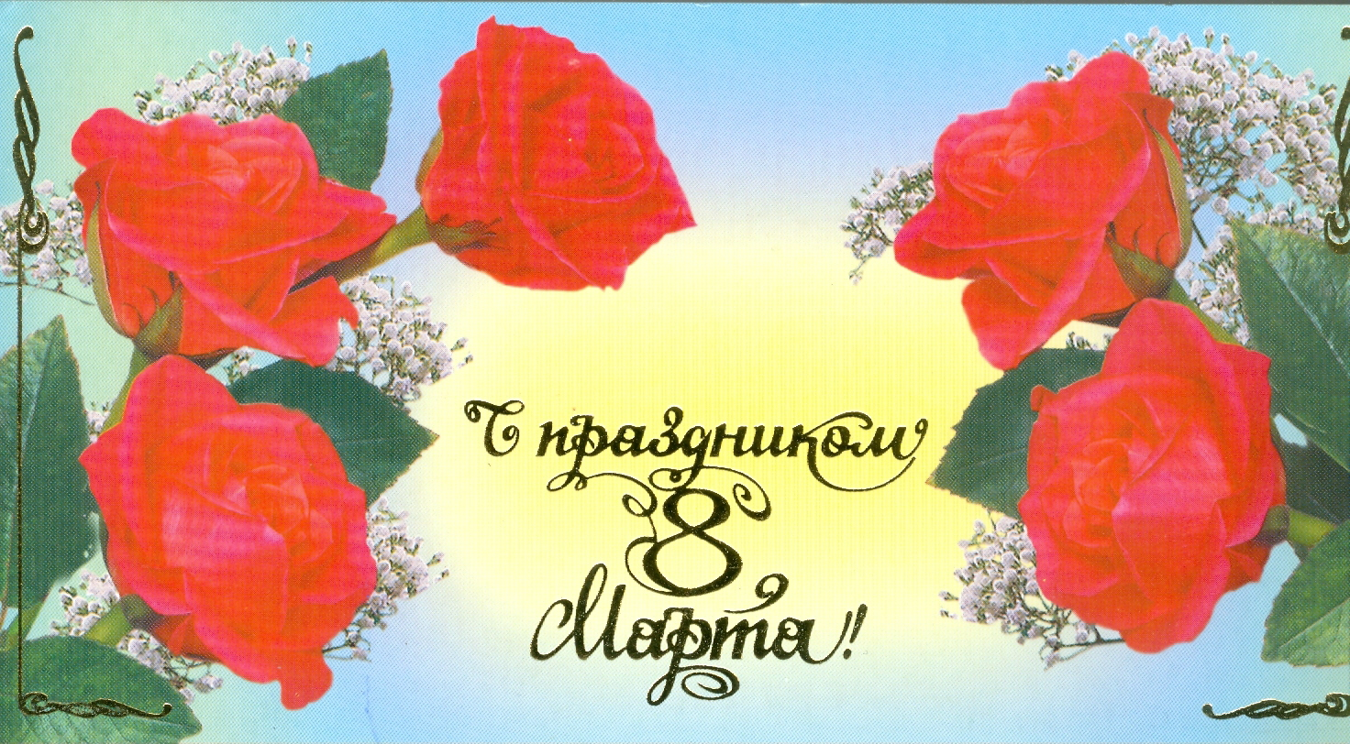 |  | 14.00 – КДЦ – «Стоит ли рисковать? час откровенного разговора в день борьбы с наркоманией  16.00 – ПДЦ – «Я выбираю жизнь», акция ко дню борьбы с наркозависимостью | 14.00 – КБ – «Как собака подружилась с человеком», гав-шоу | 15:00ч-ПДЦ- «Мы дарим комплименты», акция поздравление на дому с праздником, с масленицей. | 14.00 –КДЦ- Мастер-класс «Подарок маме»  16,00 – СТК «Атлет» – МИНИ-БИАТЛОН, муниципальный спортивный конкурс  18.00- ПДЦ –«Дарите женщинам цветы!», вечер отдыха  20.00 - КДЦ - Дискотека | 15.00 – ПДЦ «Красота спасет мир», конкурсное развлекательное мероприятие  16.00 – КДЦ, ПДЦ - «С любовью к женщине», поздравление на дому детей войны с праздником
6 | 7 | 8 | 9 | 10 | 11 | 12
 | 16.00 – КДЦ – «Для любимых, милых, дорогих…», праздничный концерт | Международный женский день  13.00 – ПДЦ – «Ее величество женщина!», концертная программа | КБ – «Прежде чем раскрыть книгу», биб. урок, 5 класс | 14.00 –КБ , ПБ  –« Поэт страны детства» (С. Михалков), праздник-репортаж | КДЦ – «Твори добро», волонтерская акция  20.00 - КДЦ , ПДЦ - Дискотека | 12.00- ПДЦ –  «ПРОВОДЫ РУССКОЙ ЗИМЫ»  народное гуляние
13 | 14 | 15 | 16 | 17 | 18 | 19
 |  | КБ -«Весь этот мир творит учитель», книжная выставка -демонстрация в рамках года педагога и наставника. |  | 13.00 – КДЦ – «Мой Крым – моя Россия», информационный час, ко дню воссоединения Крыма с Россией | 16.00 – ПДЦ - «Мой Крым – моя Россия»,информ. час, ко дню воссоединения Крыма с Россией 20.00 - КДЦ , ПДЦ - Дискотека | КДЦ, ПДЦ – Показ патриотического художественного фильма
20 | 21 | 22 | 23 | 24 | 25 | 26
Неделя детской и юношеской книги  26 марта по 2 апреля  Каникулы |  | 13.00 – «Прежде чем раскрыть книгу», библиотечный урок. Научно-познавательная литература |  | 15.00 – ПДЦ – Соревнования по стрельбе из пневматической винтовки, ко дню войск национальной гвардии. | День работников культуры  11,00 – КДЦ Районный турнир по русскому жиму штанги лежа «Трудно – не значить не возможно»  20.00 - КДЦ ,ПДЦ – Дискотека для подростков и молодежи | 115.00 – КДЦ, КБ– «Саквояж со сказками», театральные посиделки  4.00 - КБ – «Мир чудес от А до Я открыла книжная страна», праздник книги.
27 | 28 | 29 | 30 | 31
Международный день театра |  | 15.00 - КДЦ,– «Волшебный экранчик», показ мультфильмов  13.00 - ПБ – «Как прекрасен книжный мир», открытие недели книги, викторина.  16.00 – ПДЦ - Показ фильма | 13,00 – КДЦ , КБ - «Будь природе другом», экологическое путешествие в день защиты Земли  15.00 - КДЦ,– «Волшебный экранчик», показ мультфильмов  14.00 – ПДЦ, ПБ – Театральный фестиваль «Мир русских былин» | ПБ – «В гостях у дедушки Корнея», литературная игра  14.00-КБ – День знатоков «Почитай-ка! Угадай-ка!»  15.00 - КДЦ,– «Волшебный экранчик», показ мультфильмов  17,00 – Детская дискотека

